REGISTRO FOTOGRÁFICO.

Registro
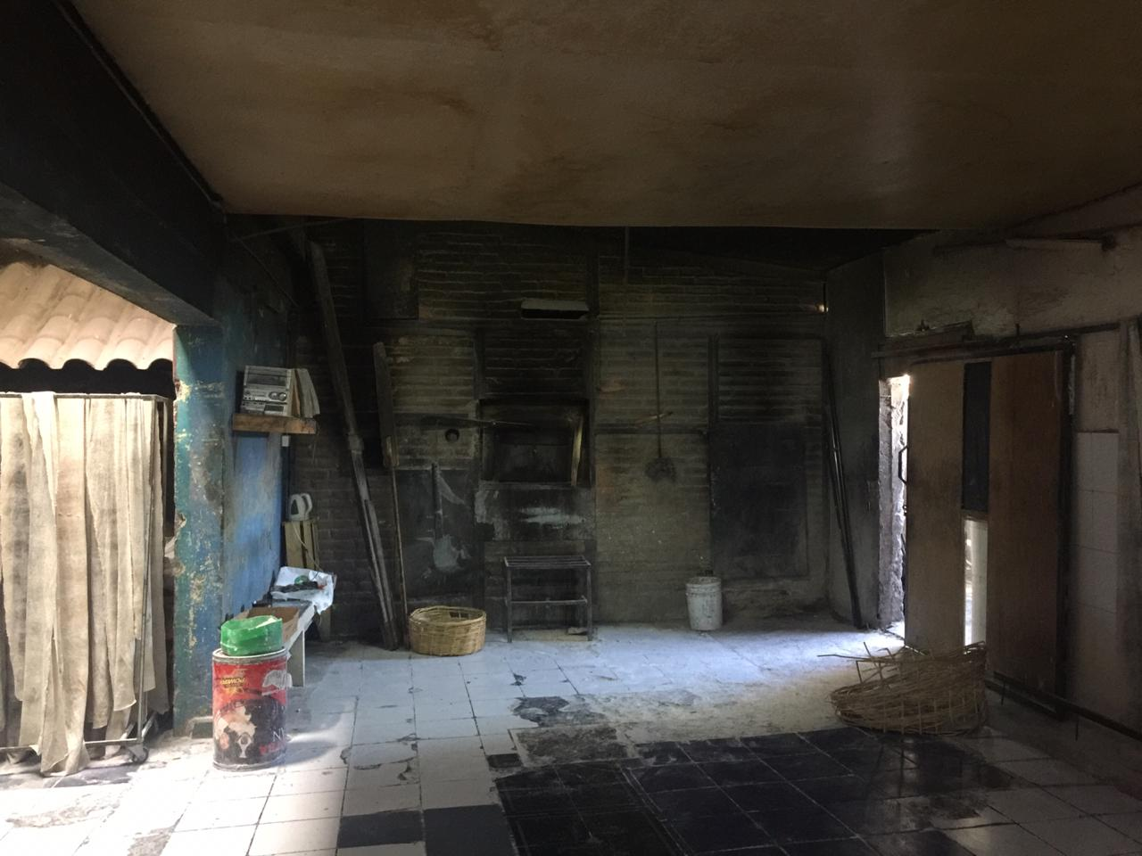
Fotografía 1. | Fecha: 25-03-2019
Descripción Medio de Prueba: En fotografía se observa horno chileno, el cual funciona a leña.

